Cost-of-carry model

English narrations
with English and Czech subtitles

o.d. LECTURING LEGACY

L12S01 Cost-of-carry model 2
L12S02 Introduction 3
L12S03 Borrowing-cash strategy 5
L12S04 Borrowing-asset strategy 8
L12S05 Carry with two futures contracts 10
L12S06 Application for currency forwards 12
L12S07 Uncovered interest rate parity 15
L12S08 Carry trade 17
L12S09 Application for zero-coupon bonds 18
L12S10 Fair price of stock-index futures 21
L12S11 See you in the next lecture 24

L12S01
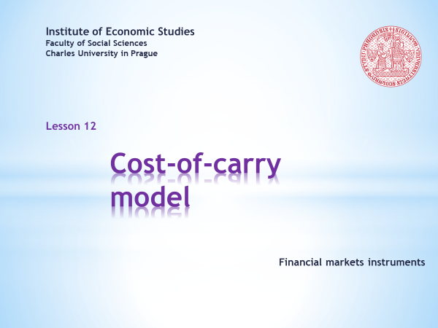

- Welcome to the twelfth lesson of the course Financial markets instruments. While the previous lecture was almost entirely empirical, this one is predominantly model-oriented. We will familiarize ourselves with a simple but important model which, depending on the context of its application, has a number of variations. It goes by the name of cost-of-carry.  . . . . .  The cost-of-carry model argues that there is a certain relationship between the spot and futures prices of one and the same underlying asset. And like any good model, it shows what variables are a part of this relationship and what assumptions underpin its validity. We will clarify this ‘cost-of carry’ logic. We will also present this model under other names, which are found in other areas of financial theory.  . . . . .  If you want to enjoy an animated presentation, you’ll need a little bit of patience. Don’t rush too quickly through the clicking of the Sound and Video buttons and stick with the recommended order. When a button turns dark red, the animation is finished.  . . . . .  If you’re not interested in soundtracks and other vivifying tricks, you can download a still version of the slideshow. Should you come across a faulty argument or a malfunction in the animation sequence, kindly share your findings with the author of this presentation. | - Vítejte ve dvanácté lekci kurzu Nástroje finančních trhů. Zatímco předchozí lekce byla téměř výlučně empirická, tak tato je převážně modelově orientovaná. Seznámíme se s jedním jednoduchým, ale důležitým modelem, který v závislosti na kontextu svého použití má celou řadu mutací. Jeho název zní model nákladů držebného.  . . . . .  Model nákladů držebného tvrdí, že mezi spotovou a futuritní cenou jednoho a téhož podkladového aktiva panuje jistý vztah. A jako každý správný model ukazuje, jaké veličiny do tohoto vztahu vstupují a jaké předpoklady podepírají jeho platnost. My si objasněme tuto logiku držebného. Také si uvedeme tento model pod jinými jmény, s nimiž se setkáváme v jiných oblastech finanční teorie.  . . . . .  Chcete-li si užívat animovanou prezentaci, pak trocha trpělivosti je namístě. Neuspěchávejte příliš klikání na tlačítka Zvuk a Video a respektujte doporučené pořadí. Přebarvení tlačítka na tmavě červenou sděluje ukončení animace.  . . . . .  Nemáte-li zájem o zvukové komentáře a jiné oživovací triky, můžete si stáhnout neanimovanou verzi téže prezentace. Narazíte-li na sporné tvrzení nebo nefunkčnost animační sekvence, svěřte se, prosím, se svým zjištěním autorovi této prezentace.

L12S02
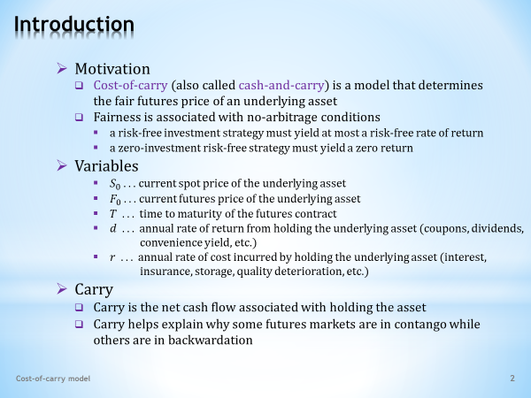

- Why would we want to study the cost-of-carry model?  - This model belongs to the family of valuation formulas that are designed to establish a fair, or the fundamental, price of a financial instrument. This time we are interested in the fair price of the underlying asset of the futures contact.  - The principle of price fairness is based on a form of market efficiency that precludes the existence of arbitrage opportunities. Specifically, financial markets should have the following properties:  . . . . .  First, a risk-free investment strategy cannot have a higher yield than a risk-free return. … Second, if a risk-free strategy is feasible with zero initial investment, then it can only yield a zero return.  - Let’s begin with the essential variables of the cost-of-carry model.  . . . . .  The first one is the current spot price of the underlying asset. ... Let’s not forget the current futures price of the underlying asset. ... Also we have a time to maturity of a futures contract.  . . . . .  The other two variables relate to the carry itself. The first one is the annual rate of return, which is available when you hold the underlying asset. This includes a coupon, if you hold a bond, or a dividend, if you hold a share. Also, take note of the convenience yield. By this we mean the various benefits from holding an asset directly rather than relying on its uncertain delivery.  . . . . .  Finally, we have an annual rate of cost, stemming again from holding the underlying asset. Depending on the circumstances, we may include here the interest on borrowed funds, insurance premiums, storage costs, physical deterioration, and so on.  - Let’s summarize what the carry is.  - A carry denotes a net cash flow resulting from the holding of an asset. As we have seen, it has positive and negative components.  - Later we will also see that the carry helps explain why some futures markets are permanently in contango, while others display backwardation. | - Proč bychom měli studovat model nákladů držebného?  - Tento model patří do rodiny oceňovacích formulí, které usilují o nalezení férové či fundamentální ceny nějakého finančního instrumentu. Tentokrát nás zajímá férová cena podkladového aktiva futuritního kontaktu.  - Princip cenové férovosti je založen na takové podobě tržní efektivnosti, která vylučuje přítomnost arbitrážních příležitostí. Jmenovitě finanční trhy by měly mít následující vlastnosti:  . . . . .  Za prvé, bezriziková investiční strategie nemůže mít vyšší než bezrizikový výnos. … Za druhé, pokud bezriziková strategie je proveditelná s nulovou počáteční investicí, pak může dávat pouze nulový výnos.  - Začněme základními proměnnými modelu nákladů držebného.  . . . . .  Tou první je aktuální spotová cena podkladového aktiva. ... Nezapomeňme na aktuální futuritní cenu podkladového aktiva. ... Také zde máme dobu do splatnosti futuritního kontraktu.  . . . . .  Další dvě proměnné se vztahují k vlastnímu držebnému. Tou první je roční výnosová míra zpřístupněná držením podkladového aktiva. Sem patří kupón v případě držení obligace či dividenda v případě držení akcie. Vezměte též na vědomí výnos z pohodlí. Tím se rozumí různé výhody z přímého držení aktiva namísto spoléhání se na jeho nejisté dodání.  . . . . .  A nakonec zde máme roční nákladovou míru, pocházející rovněž z držení podkladového aktiva. Podle okolností sem můžeme zahrnout úrok z vypůjčených fondů, pojistné, náklady na skladování, fyzické znehodnocování a tak podobně.  - Takže si shrňme, co to je držebné.  - Držebné znační čistý hotovostí tok pramenící z držení daného aktiva. Jak jsme viděli, skládá se z kladné a záporné části.  - A také později uvidíme, že toto držebné nám pomáhá objasnit, proč některé futuritní trhy jsou permanentně ve stavu kontanga, zatímco jiné vykazují backwardaci.

L12S03
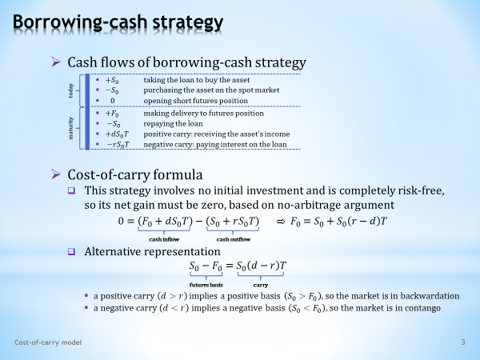

- On this slide, as on the next one, we will derive the basic formula of the cost-of-carry model. The assumption of non-existent arbitrage opportunities will be used, without which there could be no valuation formula. And don't be discouraged by the mathematics of the model, it’s manageable.  . . . . .  Recall that at the beginning of an arbitrage trade, “we have empty pockets.” So, we have to start by borrowing. We can borrow either cash or the underlying asset. Let’s first explore the borrowing-cash option.  - The individual steps of the chosen strategy are summarized in this table. The top half of the table shows the financial operations carried out at the beginning of the arbitrage deal. The bottom half of the table shows the cash flows at its end.  - The sequence of actions of the cost-of-carry strategy begins with borrowing cash in an amount equal to the spot price of the underlying asset.  . . . . .  The borrowed funds are immediately used to purchase the underlying asset on the spot market.  . . . . .  The final step is to open a short futures position with the aim to deliver the underlying asset when the futures contract matures.  . . . . .  It is evident that the net cash flow for all three transactions is zero. One of the key requirements of arbitrage trade is thus fulfilled.  - Let’s move on to the maturity of the futures contract and take note of the consequences of previous financial choices.  . . . . .  First of all, the trader delivers the asset to the futures contract, for which they collect a financial amount equal to the opening futures price.  . . . . .  Then the borrowed amount is repaid.  . . . . .  Until maturity, the trader is the owner of the asset, so they collect the carry. Of course, both the positive and the negative component. The negative value of the carry consists mainly of the interest paid.  . . . . .  The size of the carry is assumed to be proportional to the initial value of the asset and the period of holding the asset. In a similar way as the amount of the interest is proportional to the amount deposited and the length of the interest period.  - Having introduced the cash flows of the cost-of-carry strategy, we derive the necessary formula.  - Recall once again that this strategy does not require any initial investment on the part of the trader. In addition, it is completely risk-free, since at the beginning we already know the size of all future cash flows. Under such conditions, therefore, this strategy must not generate either profit or loss. Otherwise, we would violate the requirement of non-existing arbitrage opportunities.  . . . . .  Let’s transform this reasoning into mathematical symbols. These are the revenue items of the cost-of-carry strategy ... and these are the expenditure items of the cost-of-carry strategy. In aggregate, all the items together, both revenues and expenses, must add up to zero.  . . . . .  After some simple adjustments, we derive this relationship. We have found what we were looking for, that is, the analytical relationship between futures and spot prices.  - Let’s do one more adjustment in the cost-of-carry equation.  . . . . .  On the left side, we place the difference between the spot and futures prices. This difference is called the futures basis. The expression on the right shows the size of the carry based on our assumptions. So, the cost-of-carry equation can also be read in such a way that the size of the futures basis is determined by the size of the carry.  . . . . .  Let’s now combine our new knowledge with the earlier notions of contango and backwardation. We can see that our model is able to clarify which markets can be associated with these concepts.  . . . . .  Backwardation will be exhibited by the markets with positive carry, while contango will be typical for markets with negative carry. Let's add that a positive or negative value of the carry results from a specific situation in each individual futures market. | - Na tomto snímku, stejně jako na tom následujícím, si odvodíme základní vztah modelu držebného. Použit bude předpoklad neexistujících arbitrážních příležitostí, bez něhož se žádná oceňovací formule neobejde. A nenechte se odradit matematikou modelu, je zvládnutelná.  . . . . .  Připomeňme si, že na začátku arbitrážního obchodu „máme prázdné kapsy“. Musíme tedy začít výpůjčkou. Vypůjčit si můžeme buď hotovost, nebo podkladové aktivum. Prozkoumejme nejprve možnost vypůjčení hotovosti.  - Jednotlivé kroky zvolené strategie jsou shrnuty v této tabulce. Horní polovina tabulky zachycuje finanční operace prováděné na začátku arbitrážního obchodu. Dolní část tabulky obsahuje hotovostní toky na jeho konci.  - Posloupnost akcí strategie nákladů držebného začíná výpůjčkou hotovosti ve výši spotové ceny podkladového aktiva.  . . . . .  Vypůjčené prostředky jsou okamžitě použity na zakoupení podkladového aktiva na spotovém trhu.  . . . . .  Závěrečným úkonem je otevření krátké futuritní pozice za účelem dodání podkladového aktiva při splatnosti futuritního kontraktu.  . . . . .  Je evidentní, že čistý hotovostí tok za všechny tři provedené operace je nulový. Jeden z klíčových požadavků arbitrážního obchodu je tak splněn.  - Přesuňme se ke splatnosti futuritního kontraktu a sledujme finanční konsekvence předchozích rozhodnutí.  . . . . .  Obchodník předně dodává aktivum do futuritního kontraktu, za což inkasuje finanční obnos ve výši otevírací futuritní ceny.  . . . . .  Následuje splacení vypůjčené částky.  . . . . .  Do doby do splatnosti je obchodník vlastníkem aktiva, takže inkasuje držebné. Samozřejmě jak jeho kladnou část, tak i jeho zápornou část. Tato záporná složka držebného sestává zejména z placeného úroku.  . . . . .  Velikost držebného je dle předpokladu přímo úměrná počáteční hodnotě aktiva a době držení aktiva. Podobně jako je velikost úroku úměrná velikosti vložené částky a délce úrokového období.  - Po představení hotovostních toků strategie držebného si odvodíme potřebný vzorec.  - Připomeňme si znovu, že tato strategie nevyžaduje žádnou obchodníkovu počáteční investici. Navíc je zcela bezriziková, jelikož hned zpočátku známe velikost veškerého budoucího hotovostního toku. Za takových podmínek proto tato strategie nemůže generovat ani zisk a ani ztrátu. V opačném případě porušili požadavek neexistence arbitrážních příležitostí.  . . . . .  Přetvořme tuto úvahu do matematických symbolů. Toto jsou příjmové položky strategie nákladů držebného ... a toto jsou výdajové položky strategie nákladů držebného. Ve svém výsledku všechny tyto položky, příjmy i výdaje, musí dávat nulu.  . . . . .  Jednoduchou úpravou odvodíme tento vztah. Nalezli jsme, co jsme hledali, tedy analytický vztah mezi futuritní a spotovou cenou.  - Proveďme si ještě jednu úpravu rovince nákladů držebného.  . . . . .  Na levou stranu umístíme rozdíl spotové a futuritní ceny, kterému říkáme futuritní báze. Výraz na pravé straně udává velikost držebného, jak jsme ho zmodelovali pomocí našich předpokladů. Takže rovnici nákladů držebného můžeme také číst způsobem, že velkost futuritní báze je určena velikostí držebného.  . . . . .  Propojme nyní náš čerstvý poznatek s již dříve zavedenými pojmy kontango a backwardace. Vidíme, že náš model je schopen objasnit, které trhy můžeme k uvedeným pojmům přiřadit.  . . . . .  Backwardaci budou vykazovat trhy s kladným držebným, zatímco kontango bude typické pro trhy se záporným držebným. Dodejme ještě, že kladná či záporná hodnota držebného je výslednicí konkrétní situace na každém jednotlivém futuritním trhu.

L12S04
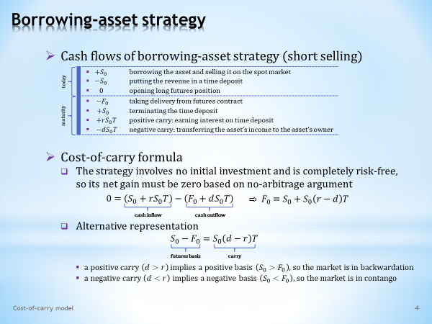

- This slide presents an alternative way of deriving the cost-of-carry formula. We do not start by borrowing cash but by borrowing the underlying asset. This operation is also called the short sale of the underlying asset. In spite of this difference, this trade arrangement will lead to the same outcome.  - This table is a summary of all the building blocks of the short sale transaction. The top half of the table again shows the kick-off of the arbitrage deal and the bottom half shows the financial consequences of the previous decisions.  - Short selling begins with the borrowing of the underlying asset and its immediate sale on the spot market. Therefore, the spot price has a plus sign. … The money received is deposited into the time account. From the trader’s point of view, this is an outflow item, so the spot price has a minus sign.  . . . . .  The final step is to open a long position in the futures contract because we will want to repurchase the underlying asset. It is evident that the net cash flow of all three transactions is zero. Therefore, the grand total of all financial consequences of previous transactions will also have to be zero.  - What happens when the futures contract matures? First, the underlying asset is delivered, for which the trader pays the opening futures price. … A portion of the principal of the terminated deposit is used to pay the asset.  . . . . .  Then we have a positive carry, formed by the interest from the term deposit. … The negative carry is equal to the revenue generated by the underlying asset because the asset belongs to the third party who lent it.  . . . . .  Note that the variables d and r have opposite signs compared with the previous slide. What was revenue when borrowing cash is now expenditure when borrowing the asset. And vice versa.  - Knowing what the cash flows will be, we can derive the cost-of-carry equation.  - There is no doubt that the requirements of an arbitrage trade have been met. The initial expenditure is zero and the size of all future cash flows is known in advance.  . . . . .  All revenue items are contained in one set of brackets and all expenditure items in the other set. Their grand total must be zero in order not to create an arbitrage opportunity. After some adjustments, we get the same valuation formula as we got on the previous slide.  - To round things out, here’s an alternative form of the cost-of-carry equation that postulates the equality of the futures basis and the size of the carry. Again, this is nothing new. After all, it would be strange if different variations of the same model would lead to different outcomes. | - Na tomto snímku je formule nákladů držebného odvozena alternativním způsobem. Nezačínáme výpůjčkou hotovosti, ale výpůjčkou podkladového aktiva. Této operaci se také říká krátký prodej podkladového aktiva. Odlišné aranžmá obchodu nicméně vede ke stejnému výsledku.  - Tato tabulka shrnuje veškeré stavební kameny transakce krátkého prodeje. Horní polovina část tabulky opět popisuje zahájení arbitrážní operace a spodní polovina seznamuje s finančními důsledky předchozích rozhodnutí.  - Krátký prodej začíná výpůjčkou podkladového aktiva a jeho okamžitým prodejem na spotovém trhu. Spotová cena má tudíž znaménko plus. … Obdržená peněžní částka je uložena na termínový účet. Z obchodníkova pohledu se jedná o odlivovou položku, proto spotová cena má znaménko minus.  . . . . .  Nakonec otevřeme dlouhou pozici ve futuritním kontraktu, jelikož budeme chtít podkladové aktivum zpět koupit. Je evidentní, že čistý hotovostní tok za všechny tři transakce je nulový. Součet všech finančních důsledků předchozích transakcí proto bude muset být také nulový.  - Co se bude dít při splatnosti futuritního kontraktu? Předně je dodáno podkladové aktivum, za které obchodník platí otevírací futuritní cenu. … Část peněžní částky potřebné na zaplacení aktiva se získá z jistiny ukončeného depozita.  . . . . .  Následuje kladná složka držebného, tvořená úrokem z termínového depozita. … Záporná složka držebného se rovná příjmu generovanému pokladovým aktivem, jelikož toto aktivum patří třetí straně, která ho zapůjčila.  . . . . .  Všimněte si, že veličiny d a r mají oproti předchozímu snímku opačná znaménka. Co bylo při vypůjčení hotovosti příjmem, je nyní při vypůjčení aktiva výdajem. A naopak.  - Se znalostí hotovostních toků můžeme odvodit rovnici nákladů držebného.  - Není pochyb o tom, že požadavky arbitrážního obchodu jsou splněny. Počáteční výdaj je nulový a velikost všech budoucích hotovostních toků je předem známa.  . . . . .  Do jedné závorky seskupíme veškeré příjmové položky a do druhé závorky veškeré výdajové položky. Ve svém výsledku musejí dávat nulu, aby nevytvářely arbitrážní příležitost. Po několika úpravách dostáváme stejnou oceňovací formuli, jakou jsme odvodily na předchozím snímku.  - Pro úplnost uvádíme alternativní podobu rovnice nákladů držebného, která postuluje rovnost futuritní báze a velikosti držebného. Opět nic nového. Bylo by ostatně divné, pokud by různé obměny jednoho a téhož modelu vedly k odlišným výsledkům.

L12S05
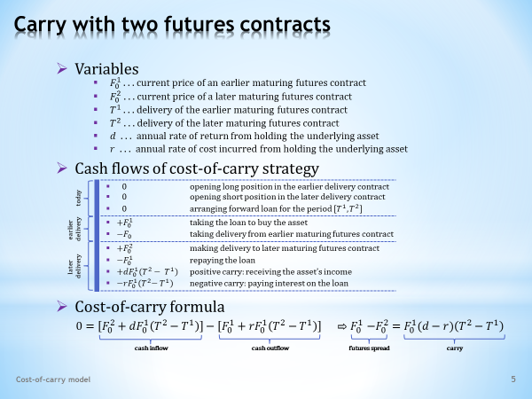

- This time we will demonstrate what the results of the cost-of-carry model are when it is used for two futures contracts. In fact, we will do nothing different except that the reasoning already used will be shifted further into the future. Instead of spot and futures contracts, we’ll work with futures contracts with earlier and later deliveries.  - Again, let’s start with an overview of the variables.  . . . . .  First, we have the current prices of futures contracts. The subscript refers to the beginning of the timeline when the cost-of-carry transaction is initiated. The superscript specifies the maturity of the futures contract.  . . . . .  The next two variables represent the delivery date of the futures contract. The 1 denotes an earlier maturity and the 2 refers to a later maturity.  . . . . .  Finally, let’s add the carry variables. As in previous slides, d is the annualized percentage return and r is the annualized percentage cost.  - Let’s investigate what the cost-of-carry transaction with two futures contracts looks like. Instead of two moments of time, we now have three. Namely, the current time, the earlier delivery and the later delivery.  . . . . .  At the beginning of the timeline, three operations will take place. Opening a long position in a futures contract with an earlier maturity. … Opening a short position in a futures contract with a later maturity. … Arranging a forward loan for the period between the two maturities being considered. There are no cash flows at this point of time.  . . . . .  Now we move to the point of an earlier maturity. Here we take the loan … which was arranged with the aim to buy the underlying asset, thus honouring the long position in the earlier maturing futures contract. The net cash flow is again zero.  . . . . .  And what awaits us when the later maturity futures contract expires? The termination of the short position in the later maturing contract and repayment of the principal of the loan. In the first case we receive cash and in the second case we spend cash.  . . . . .  Finally, we calculate the revenue and expenditure sides of the carry. As before, we assume that the absolute size of both components is proportional to the length of the holding period of the underlying asset and the size of the initial investment. In the first case the trader receives the cash flow from the underlying asset and in the second case, the interest is paid on the loan received.  - Now we have everything we need to derive the cost-of-carry equation. We put all items with a plus sign that are the trader’s income in the first set of brackets. In the second set of brackets we put all items with a minus sign that are trader’s expenditure. Their sum must be zero, otherwise the condition of non-existing arbitrage would not apply.  . . . . .  After some simple adjustments we get this relationship. It is an analogy of the earlier proposition. On the left side, instead of the futures basis, we have the futures spread, by which we mean the difference between two futures prices. On the right side, we can see the net amount of the carry as it is portrayed in a model with two futures contracts. | - Tentokrát si ukážeme, k jakým výsledkům vede model držebného, je-li aplikován na dva futuritní kontrakty. Fakticky neučiníme nic jiného, než že již použitou úvahu posuneme více do budoucnosti. Místo spotového a futuritního trhu budeme pracovat s futuritním kontraktem dřívějšího a pozdějšího dodání.  - Začněme opět přehledem proměnných.  . . . . .  Za prvé zde máme aktuální ceny futuritních kontraktů. Spodní index se vztahuje k začátku časové osy, kdy je transakce nákladů držebného započata. Horní index upřesňuje splatnost futuritního kontraktu.  . . . . .  Další dvě proměnné reprezentují dodací den futuritního kontraktu. Jednička značí dřívější splatnost a dvojka odkazuje na pozdější splatnost.  . . . . .  A nakonec ještě přidejme proměnné držebného. Stejně jako na předchozích snímcích d značí anualizovaný procentní výnos a r je anualizovaný procentní náklad.  - Prozkoumejme, jak vypadá transakce nákladů držebného se dvěma futuritními kontrakty. Místo dvou časových okamžiků nyní máme tři. A to jmenovitě současnost, dřívější dodání a pozdější dodání.  . . . . .  Na začátku časové osy proběhnou tyto tři operace. Otevření dlouhé pozice ve futuritním kontraktu s dřívější splatností. … Otevření krátké pozice ve futuritním kontraktu s pozdější splatností. … Sjednání forwardové půjčky na období mezi oběma uvažovanými splatnostmi. V tomto časovém bodě neprobíhají žádné hotovostí toky.  . . . . .  Nyní se přesuneme do bodu dřívější splatnosti. Zde si vezmeme půjčku, … která byla sjednána za účelem zakoupení podkladového aktiva, čímž dostojíme závazku z dlouhé pozice v dříve maturujícím futuritním kontraktu. Čistý hotovostní tok je opět nulový.  . . . . .  A co nás čeká při vypršení futuritního kontraktu s pozdější splatností? Je to ukončení krátké pozice v kontraktu s pozdější splatností a splacení jistiny půjčky. V prvním případě hotovost dostáváme a v druhém případě hotovost vydáváme.  . . . . .  A nakonec vyčíslíme výnosovou a nákladovou stranu držebného. Stejně jako dříve předpokládáme, že absolutní velikost obou komponent je úměrná době držení podkladového aktiva a velikosti počáteční investice. V prvním případě obchodník získává hotovostní tok z podkladového aktiva a v druhém případě platí úrok z přijaté půjčky.  - Nyní již máme vše potřebné k odvození rovince nákladů držebného. Všechny položky se znaménkem plus, které jsou obchodníkovým příjmem, dáme do první dvojice závorek. Do druhé závorky dáme všechny položky se znaménkem minus, které jsou obchodníkovým výdajem. Jejich součet musí být nulový, jinak by neplatila podmínka neexistující arbitráže.  . . . . .  Po jednoduchých úpravách dostáváme tento vztah. Je to analogie již dřívějšího tvrzení. Na levé straně místo futuritní báze máme futuritní spread, kterým označujeme rozdíl dvou futuritních cen. Na pravé straně vidíme čistou hodnotu držebného, tak jak jej zobrazuje model se dvěma futuritními kontrakty.

L12S06
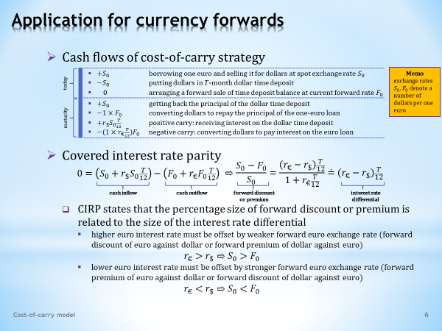

- We could say that we’ll learn nothing new starting with this slide. Of course, we are exaggerating a bit, because we will learn that the cost-of-carry model has several different names, without being recognized as variants of this model.  . . . . .  To be more specific, this slide demonstrates that the well-known covered interest rate parity is one of the applications of the model in question. This brings us to the area of currency forwards, with exchange rates and interest rates being the main variables. The general framework has already been established, so all we need to do is apply the new economic context.  - We’ll use the same reasoning we applied to the cost-of-carry equation, to derive the equation for covered interest rate parity. For greater clarity, we will use the currency pair euro–dollar, the euro being the base currency and the dollar the variable currency. Borrowing and lending at the given interest rates can happen in either currency.  - At the beginning of the timeline, we borrow one euro and convert it to the corresponding number of dollars at the current spot exchange rate. … We place the dollars received on a T-month dollar term deposit. … Finally, we arrange the forward conversion of the dollar balance of the dollar term deposit back to euros. It is evident that the net cash flow of all three transactions is zero.  - When the forward contract matures, the following operations will be executed. … First, when the dollar deposit terminates, we will be the recipient of the dollar principal. … A portion of the balance of the dollar deposit will be converted at a forward exchange rate to one euro in order to repay the one-euro loan.  . . . . .  Finally, the carry has to be taken into account. On the one hand, we earn dollars in the form of interest on the dollar deposit. … On the other hand, we lose dollars by using part of these funds, after their conversion to euros, to pay interest on the euro loan. Now, the cash flow is complete.  - The derivation of the covered interest rate parity is easy from here on. All you need to do is to bring together all the outflow and inflow items and postulate that their net balance is zero. Any subsequent modifications can then be given this final shape.  - The covered interest rate parity equation is usually interpreted to mean that the size of the forward discount or forward premium is proportional to the size of the interest rate differential. With our two currencies it means the following:  . . . . .  If the euro is a higher interest rate currency than the dollar, then its forward exchange rate must be weaker than the spot rate. So the profit an American investor earns on a higher-yielded euro account will be lost when it is converted back to dollars using risk-free forward conversion.  . . . . .  Of course, this proposition can go in the opposite direction as well. A lower euro interest rate vis-à-vis the dollar rate implies a stronger forward exchange rate of the euro and a weaker forward exchange rate of the dollar. The size of the discounts and premiums is determined by the size of the interest rate differentials.  . . . . .  But don’t forget that the real world is far from the ideal world of non-existent arbitrage opportunities. In other words, covered interest rate parity does not always work perfectly. Indeed, it would be surprising if a complex economic reality could be explained by simple formulas. | - Mohli bychom říci, že počínaje tímto snímkem se nic nového nedozvíme. Samozřejmě trochu přeháníme, protože se dozvíme, že model nákladů držebného má více jmen, aniž by byla rozpoznána jako varianty tohoto modelu.  . . . . .  Abychom byli konkrétnější, tento snímek dokládá, že známá krytá úroková parita je právě jednou z aplikací dotyčného modelu. Dostáváme se tím do oblasti měnových forwardů, s kurzy a úrokovými sazbami jako hlavními veličinami. Obecný rámec byl již vybudován, takže vše, co potřebujeme udělat, je aplikovat nový ekonomický kontext.  - Stejné uvažovávání, jaké jsme aplikovali na rovnici držebného, použijeme také při odvození rovnice kryté úrokové parity. Pro větší názornost použijeme měnový pár euro-dolar, v němž euro budiž měna bazická a dolar měna variabilní. V obou těchto měnách lze vypůjčovat a zapůjčovat za dané úrokové sazby.  - Na začátku časové osy si vypůjčujeme jedno euro, které při aktuálním spotovém kurzu konvertujeme na patřičný počet dolarů. … Obdržené dolary umístíme na T-měsíční dolarový termínový vklad. … A nakonec dojednáme forwardovou konverzi dolarového zůstatku na dolarovém termínovém vkladu zpět na eura. Je evidentní, že čistý hotovostní tok všech těchto tří transakcí je nulový.  - Při splatnosti termínového kontraktu budou provedeny následující operace. … Předně při ukončení dolarového vkladu budeme příjemci dolarové jistiny. … Část zůstatku dolarového depozita bude konvertována forwardovým kurzem na jedno euro, aby mohla být splacena jednoeurová výpůjčka.  . . . . .  Nakonec zbývá započítat držebné. Na jedné straně dolary vyděláváme ve formě úroků z dolarového depozita. … Na druhé straně ale dolary ztrácíme tím, že část těchto prostředků, po konverzi na eura, použijeme na uhrazení úroků z eurové půjčky. Hotovostní tok je nyní kompletní.  - Odvození kryté úrokové parity je nyní již snadné. Stačí dát k sobě všechny přílivové a všechny odlivové položky a předpokládat, že jejich čisté saldo je nulové. Následným úpravám pak můžeme dát tento finální tvar.  - Rovnici kryté úrokové parity obvykle interpretujeme způsobem, že velikost forwardového diskontu či forwardové prémie je úměrná velikosti úrokového diferenciálu. S našimi dvěma měnami to znamená například následující.  . . . . .  Je-li euro výše úročená měna než dolar, potom jeho forwardový měnový kurz musí být slabší než spotový kurz. Takže zisk, který americký investor vydělává na lépe úročeném eurovém účtu, bude ztracen při jeho zpětné konverzi na dolary při použití bezrizikové forwardové konverze.  . . . . .  Toto tvrzení může mít bezesporu i opačný směr. Nižší eurová úroková sazba oproti sazbě dolarové implikuje silnější forwardový kurz eura a slabší forwardový kurz dolaru. Velikost těchto forwardových prémií a diskontů je určována velikostí úrokových diferenciálů.  . . . . .  Nelze však zapomínat, že reálný svět má daleko k ideálnímu světu neexistujících arbitrážních příležitostí. Jinými slovy krytá úroková parita ne vždy perfektně funguje. Ostatně bylo by s podivem, kdyby složitá ekonomická realita mohla být vysvětlována jednouchými vzorečky.

L12S07
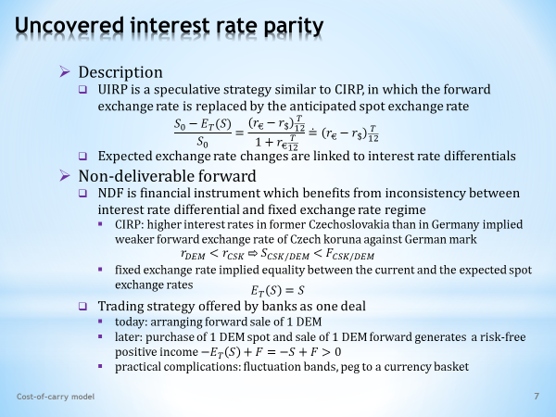

- In addition to the covered interest rate parity that the previous slide dealt with, we also encounter the uncovered interest rate parity. What does it consist of, and what is it used for?  - The uncovered interest rate parity equation is identical to the covered one except for one difference. Instead of the forward exchange rate, it operates with the expected spot rate. As a result, future currency conversions do not use a known-in-advance forward rate, but an unknown-in-advance future spot rate about which we can have, at most, qualified expectations.  . . . . .  The strategy of uncovered interest rate parity is, therefore, a speculative strategy, unlike the covered interest rate parity, which is based on the assumption of non-existent arbitrage opportunities.  - From the uncovered interest rate parity equation we can infer that the size of the current interest rate differential influences the size of the expected appreciation or depreciation of the spot exchange rate.  . . . . .  However, the direction of causality may be the opposite. The size of the expected exchange rate change affects the current size of the interest rate differential. It always depends on what events affect the market sentiment.  - If you have come across the term non-deliverable forward before and missed its meaning, then you now have the opportunity to fill the gap.  - A non-deliverable forward is a speculation technique that benefits from the inconsistency between covered and uncovered interest rate parities generated by the fixed exchange rate regime. This is approximately what this financial product looks like.  . . . . .  As an example, let’s consider the Czech economy, which used a fixed exchange rate during its transition and at the same time had higher interest rates than neighbouring Germany. According to covered interest rate parity, the koruna’s forward exchange rate against the mark should be weaker than the spot rate.  . . . . .  We also know that uncovered interest rate parity deals with the expected spot rate. In a fixed exchange rate regime, however, the expected rate equals the current rate.  - Both components of a non-deliverable forward have been introduced and we will now see how they can be combined into a profitable trade.  . . . . .  We begin by arranging a forward deal for the future sale of one mark.  . . . . .  At the maturity of the forward contract, we buy one mark on the spot market, which will be immediately delivered to the forward contract. As we can easily verify, the cost of purchasing one mark will be lower than the revenue from the forward sale of this mark. This conclusion is easily deduced from the previous description of a non-deliverable forward.  . . . . .  In real life this was not so easy. The koruna’s exchange rate was fixed against the currency basket and there was a fluctuation band around a central parity. Therefore, a non-deliverable forward was far from risk-free. However, the widespread use of this product was proof that the risk was worth taking. | - Vedle kryté úrokové parity, o které pojednával předchozí snímek, se setkáváme i s nekrytou úrokovou paritou. Jaký je její obsah a k čemu se využívá?  - Rovnice nekryté úrokové parity je identická s tou krytou až na jeden rozdíl. Namísto forwardového kurzu operuje s očekávaným spotovým kurzem. V důsledku toho budoucí měnové konverze neprovádíme pomocí předem známého forwardového kurzu, ale pomocí předem neznámého spotového kurzu, o němž si můžeme nejvýše vytvářet kvalifikovaná očekávání.  . . . . .  Strategie nekryté úrokové parity je tudíž spekulační strategie, na rozdíl od kryté úrokové parity, která je založena na předpokladu neexistujících arbitrážních příležitostí.  - Z rovnice nekryté úrokové parity můžeme vyvodit, že velikost současného úrokového diferenciálu má vliv na velikost očekávané apreciace nebo depreciace spotového měnového kurzu.  . . . . .  Směr kauzality však může být i opačný. Velikost očekávané kurzové změny má vliv na aktuální velikost úrokového diferenciálu. Vždy závisí na tom, jaké události ovlivňují tržní sentiment.  - Pokud jste se někdy setkali s pojmem nedoručitelný forward a unikal vám jeho obsah, pak nyní máte možnost si tuto mezeru zaplnit.  - Nedoručitelný forward je spekulační technika, která těží z nekonzistence mezi krytou a nekrytou úrokovou paritou vytvářenou režimem pevného měnového kurzu. Takto tento finanční produkt zhruba vypadá.  . . . . .  Jako příklad uvažujme českou ekonomiku, která v průběhu své transformace používala pevný kurz a současně měla vyšší úrokové sazby než sousední Německo. Podle kryté úrokové parity by proto forwardový kurz koruny vůči marce měl být slabší než kurz spotový.  . . . . .  Dále víme, že nekrytá úroková parita operuje s očekávaným spotovým kurzem. V režimu pevného kurzu se ale očekávaný kurz rovná tomu současnému.  - Obě ingredience nedoručitelného forwardu byly představeny a my nyní uvidíme, jak je lze propojit do ziskového obchodu.  . . . . .  Začneme tím, že uzavřeme forwardový obchod na budoucí prodej jedné marky.  . . . . .  Při splatnosti forwardového kontraktu zakoupíme na spotovém trhu jednu marku, kterou okamžitě dodáme do forwardového kontraktu. Jak si můžeme snadno ověřit, náklad na zakoupení jedné marky bude nižší než příjem z forwardového prodeje této marky. Tento závěr snadno vyvodíme z předchozího popisu nedoručitelného forwardu.  . . . . .  Praxe nebyla tak jednoduchá. Kurz koruny byl fixován vůči měnovému koši a kolem centrální parity existovalo fluktuační pásmo. Nedoručitelný forward proto zdaleka nebyl bezrizikový obchod. Rozšířenost tohoto produktu nicméně byla důkazem toho, že se vyplácelo toto riziko podstupovat.

L12S08
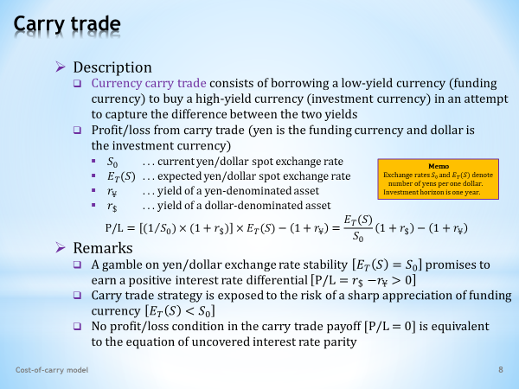

- The term ‘carry’ is part of the name of a widely used speculative strategy, called simply carry trade.  - From a technical point of view, carry trade is arranged in such a way that the speculator borrows a low-yield currency, then converts it into a high-yield currency in order to seize the yield differential. A low-yield currency is called a funding currency and a high-yield currency is an investment currency.  - Let’s express the size of the profit from carry trade analytically. For clarity, we will use the Japanese yen as the funding currency and US dollar as the investment currency.  . . . . .  So these are the acting variables: current yen/dollar spot rate … expected yen/dollar spot rate … yield of a yen-denominated asset… yield of a dollar-denominated asset.  . . . . .  Using these quantities, we can derive the formula for the profit or loss from carry trade. Let the investment horizon be one year, to keep it simple.  . . . . .  We start by borrowing one yen. … We convert this amount to dollars using the current spot rate with the aim to buy a dollar asset. … This is the dollar amount earned during the period of holding the dollar asset. … And this is the expected number of yens after converting the dollar amount back to yens using the expected yen/dollar spot rate. … Finally, we have to deduct the yen we repaid and the yen interest.  - Let’s see what conclusions we can draw from the carry trade equation.  - First, carry trade only works if the exchange rate between the funding and the investment currencies remains more or less stable. To confirm this proposition, we substitute the equality of the current and expected spot rates into the equation. After a simple adjustment, we are left with the difference between a higher return on the investment currency and a lower return on the funding currency.  - Second, the biggest risk to which carry trade speculation is exposed is a significant appreciation of the funding currency, which, in our example, is the Japanese yen.  . . . . .  In such a case, the trader receives fewer yens in exchange for the dollars that were sold and that are needed to repay the yen loan along with interest. In the carry trade equation, the ratio of the expected and current spot exchange rates falls below one, which, with a sufficiently large decline, can turn the resulting balance into negative.  - Third, the zero profit from carry trade is tantamount to assuming the validity of uncovered interest rate parity. For this, it is enough to substitute zero for P/L in the carry trade equation, after which everything else is just a matter of simple adjustments. So, on an efficient financial market, carry trades do not make sense. On the other hand, the popularity of these trades is proof that financial markets are often far from perfect. | - Pojem držebné je obsažen v názvu jedné velmi časté spekulační strategie, nazývané jednoduše carry trade.  - Po technické stránce carry trade probíhá tak, že spekulant si vypůjčuje nízko-výnosnou měnu, následně ji konvertuje na vysoce-výnosnou měnu, aby se tím způsobem zmocnil výnosového rozdílu. Nízko-výnosné měně říkáme financující měna a vysoce-výnosná měna je investiční měna.  - Vyjádřeme si analyticky velikost zisku z carry trade. Pro větší názornost jako financující měnu použijeme japonský jen a investiční měnou bude americký dolar.  . . . . .  Takže toto jsou vystupující proměnné: aktuální spotový kurz jen/dolar … očekávaný spotový kurz jen/dolar … výnos jenového aktiva … výnos dolarového aktiva.  . . . . .  Pomocí uvedených veličin můžeme odvodit vzorec pro zisk či ztrátu z carry trade. Investiční horizont budiž pro jednoduchost jeden rok.  . . . . .  Začínáme výpůjčkou jednoho jenu. … Tuto částku konvertujeme pomocí aktuálního spotového kurzu na dolary za účelem zakoupení dolarového aktiva. … Toto je dolarová částka vydělaná za dobu držení dolarového aktiva. … A toto je očekávaný počet jenů poté, co dolarovou částku konvertuje zpět na jeny pomocí očekávaného spotového kurzu jen/dolar. … Nakonec musíme odečíst splacený jen spolu s jenovým úrokem.  - Ukažme si, jaké závěry můžeme z rovnice carry trade vyvodit.  - Za prvé, carry trade funguje pouze za předpokladu, že kurz mezi financující a investiční měnou si zachovává přibližnou stabilitu. Abychom toto tvrzení potvrdili, do rovnice dosadíme rovnost aktuálního a očekávaného spotového kurzu. Po jednoduché úpravě zůstává rozdíl mezi vyšším výnosem investiční měny a nižším výnosem financující měny.  - Za druhé, největší riziko, kterému je spekulace carry trade vystavena, spočívá ve výrazném zhodnocení financující měny, což v našem příkladu je japonský jen.  . . . . .  V takovém případě obchodník obdrží méně jenů výměnou za prodané dolary, které jsou zapotřebí ke splacení jenové výpůjčky spolu s úrokem. V rovnici carry trade podíl očekávaného a aktuálního spotového kurzu klesá pod jedničku, což při dostatečně velkém poklesu může dostat výsledné saldo do záporu.  - Za třetí, nulový zisk z carry trade je totéž jako předpokládat platnost nekryté úrokové parity. Za tím účelem stačí do rovnice carry trade dosadit za P/L nulu, načež vše ostatní je již jen věcí jednoduchých úprav. Na efektivním finančním trhu tudíž obchody carry trade nedávají smysl. Na druhé straně popularita těchto obchodů je důkazem, že finanční trhy mají k dokonalosti často dost daleko.

L12S09
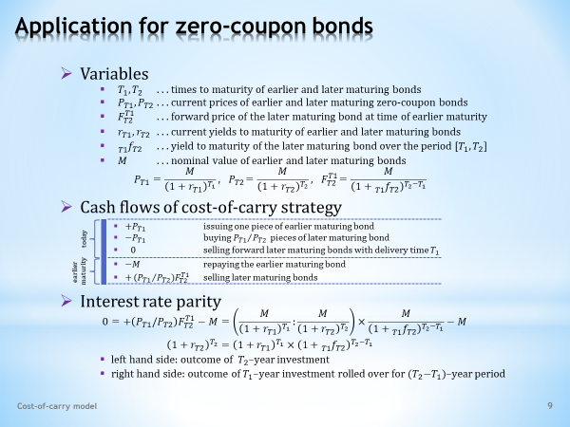

- There is a well-known formula of interest rate parity which says that the return on an investment for a given period should not depend on which reinvestment strategy it is based. For example, a two-year investment should generate the same yield as a one-year investment whose yield is reinvested for another year.  . . . . .  The cost-of-carry model is again behind this proposition. We’ll illustrate this application using the example of zero-coupon bonds.  - Let’s start with the list of variables needed. … These are primarily the times to maturity of both zero-coupon bonds. The symbol T₁ denotes an earlier maturity and T₂ stands for a later maturity. … We also need notation for the current prices of zero-coupon bonds. These P variables have subscripts that denote the bonds’ maturities.  . . . . .  An alternative reinvestment strategy requires having a variable for the price of the later maturing bond at the time of the earlier maturity. We need two indices for this purpose. The subscript denotes the maturity of the bond, while the superscript refers to the moment when the bond price is observed. … A pair of symbols for the yield to maturity follows. Again, the subscript indicates which bond the given variable belongs to.  . . . . .  At T₁, the later maturing bond has T₂ -T₁ years until the end of its life. The yield for this period is denoted by f, flanked by two indices. The left one indicates the beginning of the reinvestment period and the right one the end of the reinvestment period. This is the forward rate for the rolling over period, so the trader can take it into account when they launch the cost-of-carry strategy.  . . . . .  The last symbol is the same nominal value of both zero-coupon bonds. … The overview of the variables is concluded by inverse relationships between the price of the bond and its yield to maturity. This formula is simple for zero-coupon bonds. The only cash flow is the payment of the principal. If it is discounted using its yield to maturity, we get the current price of the bond.  - Let’s begin with a description of what the cost-of-carry strategy looks like in a previous zero-coupon bonds setting.  . . . . .  At the beginning, the trader issues one piece of an earlier maturing bond … and a corresponding number of the later maturing bonds are purchased with the money received. … Finally, the trader sells these later maturing bonds on the forward market with delivery equal to the earlier maturity date. Obviously, these operations fulfil the requirement of a zero initial investment.  . . . . .  Let’s move on to T₁ when the earlier maturing bond is repayable. The trader repays the principal and simultaneously sells all later maturing bonds. Assuming non-existent arbitrage opportunities, the trader should not earn anything from this risk-free operation.  - Now all we have to do is to translate the above procedure into mathematical language. The bond pricing formulas are substituted into the zero profit condition of the cost-of-carry arbitrage strategy. After eliminating fractions, we get what we are looking for: an interest rate parity equation.  . . . . .  On the left side of the equation we see the amount a trader earns if they invest one euro for a T₂-year period at a T₂-year rate of return. … On the right side, we have a return on the reinvestment strategy. It is the return from investing one euro for a T₁-year period, at a T₁-year yield and subsequently reinvesting the amount received for a (T₂-T₁)-year period at a (T₂-T₁)-year forward yield.  . . . . .  The horizons of both investment strategies are equal. There is, therefore, no reason for one of them to be more profitable than the other. This is the basic message of the interest rate parity equation. | - Dobře známý je vzorec úrokové parity, který říká, že výnos z investice na dané období by neměl závist na tom, na jaké reinvestiční strategii je založena. Například dvouletá investice by měla generovat stejný výnos jako jednoletá investice, jejíž výnos je reinvestován na další rok.  . . . . .  V pozadí za touto poučkou opět stojí model nákladů držebného. Tuto jeho aplikaci si doložíme na příkladu bezkupónových obligací.  - Začněme seznamem potřebných proměnných. … Jsou to předně doby do splatnosti obou bezkupónových obligací. Symbol T₁ značí dřívější splatnost a symbol T₂ zastupuje pozdější splatnost. … Dále potřebujeme značení pro současné ceny bezkupónových obligací. Tyto veličiny P mají spodní indexy, které označují splatnosti obligací.  . . . . .  Reinvestiční strategie vyžaduje mít proměnnou pro forwardovou cenu obligace s pozdější splatností v okamžiku dřívější splatnosti. K tomuto účelu potřebujeme mít dva indexy. Spodní index označuje okamžik splatnosti obligace, zatímco horní index se vztahuje k okamžiku, kdy je pozorována cena obligace. … Následuje dvojice symbolů pro výnos do splatnosti. Spodní index opět udává, jaké obligaci daná veličina přísluší.  . . . . .  V bodě T₁ bude obligaci s pozdější splatností mít do konce svého života T₂ -T₁ roků. Výnos za tuto dobu budeme značit písmenem f, obstoupeným dvěma indexy. Ten zleva značí začátek reinvestičního období a ten zprava konec reinvestičního období. Toto je forwardová sazba pro reinvestiční období, takže obchodník ji může brát v úvahu při zahájení strategie nákladů držebného.  . . . . .  Posledním symbolem je stejná nominální hodnota obou bezkupónových obligací. … Přehled proměnných je zakončen inverzními vztahy mezi cenou obligace a jejím výnosem do splatnosti. Pro bezkupónové obligace je tento vzorec jednoduchý. Jediným hotovostním tokem je výplata jistiny. Diskontujeme-li ji výnosem do splatnosti, dostáváme aktuální cenu obligace.  - Pusťme se do popisu toho, jak v předchozím prostředí bezkupónových obligací vypadá strategie nákladů držebného.  . . . . .  Na jejím začátku obchodník emituje jeden kus dříve splatné obligace ... a za utrženou částku nakupuje odpovídající počet později splatných obligací. … A konečně tyto později splatné obligace obchodník prodá na forwardovém trhu s dodáním rovným okamžiku dřívější splatnosti. Je zřejmé, že těmito operacemi je splněn požadavek nulové počáteční investice.  . . . . .  Posuňme se nyní do bodu T₁, kdy je splatná obligací s dřívější splatností. Obchodník splácí jistinu a současně prodává všechny obligace s pozdější splatností. Za předpokladu neexistujících arbitrážních příležitostí by na této bezrizikové operaci obchodník neměl nic vydělat.  - Nyní již jen zbývá přeložit výše uvedenou proceduru do matematického jazyka. Vztahy pro oceňování obligací dosadíme do podmínky nulového zisku z arbitrážní strategie nákladů držebného. Po odstranění zlomků dostáváme to, co hledáme: rovnici úrokové parity.  . . . . .  Na levé straně rovnice vidíme částku, kterou obchodník získává, investuje-li jedno euro na období T₂ let při T₂-leté výnosové míře. … Na pravé straně dostáváme výnos z reinvestiční strategie. Je to výnos z investování jednoho eura na období T₁ let při T₁-leté výnosové míře a z následného reinvestování obdržené částky na období T₂-T₁ let za (T₂-T₁)-letý forwardový výnos.  . . . . .  Horizonty obou investiční strategií se rovnají. Není tudíž důvod, aby jedna s nich byla ziskovější než ta druhá. Toto je základní sdělení rovnice úrokové parity.

L12S10
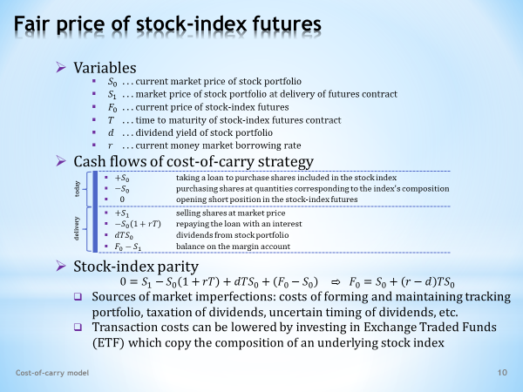

- The last application of the cost-of-carry model can be called the stock index parity. The point is that publicly traded stock indices and futures contracts written on these indices exist side by side. Therefore, one may expect that there should be a link between the stock index value and the futures price of the corresponding futures contract. Let’s derive it.  . . . . .  However, the relationship we will be looking for is more theoretical than applicable in real life. Arbitrage between spot and futures stock indices suffers from many market imperfections. Nevertheless, it is interesting to see what the price implications of this arbitrage would be if it took place in a perfect market.  - As usual, let’s start with a list of the model’s variables. These are: the current market price of the stock portfolio ... the market price of the stock portfolio when the futures contract matures ... the current price of the stock index futures ... the time to maturity of the futures contract ... the dividend yield of the stock portfolio ... the borrowing interest rate.  - A description of the cost-of-carry strategy follows.  - To begin, the trader takes a loan with the aim to form a stock portfolio that copies the underlying portfolio of the tracked stock index futures.  . . . . .  The trader uses the borrowed money to purchase shares in the tracking stock portfolio. Theoretically, they should buy all the shares that are contained in the tracked stock index. But that is not enough. The shares must be purchased in quantities that preserve the weighting composition of the index in question.  . . . .  A short position in the stock index futures contract is opened. It is evident that the total net cash flow of these operations is zero.  - At the maturity of the futures contract, the trader sells off shares of the tracking portfolio at the current market prices. … The trader also repays the loan plus interest, which is an item of negative carry. … Regarding the positive carry, the trader is the recipient of dividends from the shares of the tracking portfolio.  . . . . .  Last but not least, we must not forget the balance of the margin account, equal to the difference between the opening and closing futures prices. Due to the zero basis at maturity, the closing price should be equal to the current market price of the tracking portfolio.  - Now we’ll derive the stock index parity. Let’s summarize that the trader did not invest any of their own money in the described transaction and does not own any shares at the end of it. Since the hypothesis of non-existing arbitrage opportunities is assumed, the trader’s final cash must be zero.  . . . . .  The above consideration is reflected in this equation. On the left we have zero and on the right the sum of all cash flows at the time the futures contract matures. By simple adjustment we get this equation for the stock index parity.  - As we mentioned earlier, the equation tells us what the relationship between the spot and futures prices of the stock index should be. However, the practical significance of this relationship is limited, the reason being a number of obstacles that prevent a smooth arbitrage between spot and futures equity markets.  . . . . .  These include high transaction costs for creating and maintaining the tracking portfolio. A serious complication is the taxation of dividends, which affects individual shares but not the return of the underlying index of the futures contract. It’s also important to note that the payment of dividends is not entirely predictable, which means that the size of the carry at the start of the arbitrage strategy is uncertain as well.  - We conclude this slide with a note on ETF funds. These are publicly traded funds that copy the composition of selected stock indices. Investors in these instruments save the cost of creating and maintaining an equity portfolio while enjoying returns similar to those they would receive if they held this portfolio. The arbitrage between an ETF and the corresponding futures contract is thus more efficient but far from perfect. | - Poslední aplikaci modelu nákladů drženého můžeme nazývat akciovou indexní paritou. Zde jde o to, že vedle sebe existují veřejně obchodované akciové indexy a futuritní kontrakty vypsané na tyto indexy. Teoreticky by proto měla panovat určitá vazba mezi hodnotou akciového indexu a futuritní cenou odpovídajícího futuritního kontraktu. Odvoďme si ji.  . . . . .  Avšak vztah, který budeme hledat, je více teoretický než aplikovatelný v praxi. Arbitráž mezi spotovými a futuritními akciovým trpí mnoha tržními nedokonalostmi. Nicméně není bez zajímavosti sledovat, jaké by byly cenové důsledky této arbitráže, kdyby probíhala na dokonalém trhu.  - Začněme jako obvykle seznamem modelových proměnných. Jsou to: aktuální tržní cena akciového portfolia ... tržní cena akciového portfolia v okamžiku splatnosti futuritního kontraktu ... aktuální cena akciové indexové futurity ... doba do splatnosti futuritního kontraktu ... dividendový výnos akciového portfolia ... výpůjční úroková sazba.  - Nyní následuje popis strategie nákladů držebného.  - Na jejím začátku si obchodník bere půjčku na vytvoření akciového portfolia, které kopíruje podkladové portfolio sledované akciové indexové futurity.  . . . . .  Obchodník utrácí vypůjčené peníze na nákup akcií sledujícího akciového portfolia. Teoreticky by měl zakoupit všechny akcie, které jsou obsaženy ve sledovaném akciovém indexu. To ale není vše. Akcie musí být zakoupeny v množství, které zachovává váhovou skladbu dotyčného indexu.  . . . . .  Otevřena je krátká pozice v akciovém indexovém futuritním kontraktu. Je evidentní, že celkový čistý hotovostní tok uvedených operací je nulový.  - Při splatnosti futuritního kontraktu obchodník rozprodává akcie sledujícího portfolia za aktuální tržní ceny. … Obchodník dále splácí půjčku i s úrokem, který tvoří položku záporného držebného. … Ohledně kladného držebného je obchodník příjemcem dividend z akcií sledujícího portfolia.  . . . . .  V neposlední řadě nesmíme opomenout zůstatek na zálohovém účtu ve výši rozdílu počáteční a uzavírací futuritní ceny. V důsledku nulové báze při splatnosti by uzavírací cena měla rovnat aktuální tržní ceně sledujícího portfolia.  - Nyní si odvodíme akciovou indexovou paritu. Shrňme si, že obchodník nevložil žádné své peníze do popsané transakce a při jejím ukončení nevlastní žádné akcie. A jelikož je předpokládána hypotéza neexistujících arbitrážních příležitostí, obchodníkova finální hotovost musí být nulová.  . . . . .  Výše uvedenou úvahu zachycuje tato rovnice. Na levé straně máme nulu a na pravé straně součet všeho hotovostního toku při splatnosti futuritního kontraktu. Jednoduchou úpravou obdržíme tuto rovnici akciové indexové parity.  - Jak jsme se již dříve zmínili, obdržená rovince říká, jaký by měl být vztah mezi spotovou a futuritní cenou akciového indexu. Praktický význam tohoto vztahu je však omezený, a to kvůli celé řadě překážek, které brání hladké arbitráži mezi spotovým a futuritním akciovým trhem.  . . . . .  Jsou to jednak vysoké transakční náklady na vytvoření a na udržování sledujícího portfolia. Závažnou komplikací je zdaňování dividend, které dopadá na jednotlivé akcie, nikoli však na výnos podkladového indexu futuritního kontraktu. Důležité je rovněž zmínit, že vyplácení dividend není zcela předvídatelné, což znamená, že nejistá je rovněž velikost držebného při zahájení arbitrážní strategie.  - Tento snímek zakončeme poznámkou o ETF fondech. Jedná se o veřejně obchodované fondy, které kopírují složení vybraných akciových indexů. Investoři do těchto instrumentů šetří náklady na vytváření a udržování akciového portfolia a současně dosahují obdobných výnosů, jako by byli držitelé tohoto portfolia. Arbitráž mezi ETF a odpovídajícím futuritním kontraktem je tím efektivnější, nicméně zdaleka ne dokonalá.

L12S11

- We find ourselves at the end of the lecture, so we’re done for today. Don’t complain that learning the few model equations that you’ve been exposed to today has been arduous. Keep that thought for later when you learn about Black-Scholes option pricing formula. Then you will be seeing cross-eyed!  . . . . .  So hopefully the rhythmic drumming that now hits your ears will restore your regular heartbeat. And have no worries regarding the stuff of upcoming lessons. After all, this is not a course in hard-rock mathematics but a gateway to understanding how important financial market instruments work. It is true that occasionally we come across some formulas. Nevertheless, advanced mathematical skills are reserved for other courses.  . . . . .  Enjoy the rest of your day. | - Nacházíme se na konci přednášky, takže víc už toho dnes nebude. Nestěžujte si, že studium několika modelových rovnic, kterým jste byli dnes vystaveni, bylo náročné. Odložte si tento pocit na pozdější dobu, až se seznámíte s Black-Scholesovu formuli pro oceňování opcí. To teprve budete zírat!  . . . . .  Snad vám tedy rytmické bubnování, které se nyní dere do vašich uší, obnoví pravidelný srdeční tep. A nemějte obavy z obsahu dalších lekcí. Koneckonců toto není kurz tvrdé matematiky, ale brána k porozumění tomu, jak fungují důležité nástroje finančních trhů. Je pravda, že příležitostně narazíme na nějaké vzorečky. Nicméně pokročilé matematické dovednosti jsou rezervovány pro jiné kurzy.  . . . . .  Přeji hezký zbytek dne.

